**Application mobile Android Léon de Bruxelles**

**Information sur l’application**

**Développeur** : Maxime Gens

**Description de l’application :**

Application mobile Android dédiée à la chaine de restaurants Léon de Bruxelles. Cette application permet de rechercher le Léon de Bruxelles le plus proche de sa position et de consulter des informations (Adresse, téléphone, horaires d’ouverture…) sur les restaurants de la chaîne.

**Appareils supportés**

L’application a été développée pour fonctionner sur smartphone Android (à partir de la version 1.6 d’Android, API 4) ainsi que sur tablette. Le rendu sera différent sur tablette que sur smartphone (voir schéma ci-dessous).

Testé sur :

* Smartphone Android 4.4 : Nexus 4
* Smartphone Android 2.3 : Samsung Galaxy S1
* Smartphone Android 1.6 : Emulateur
* Tablette Android 4.2 : Samsung Galaxy tab 3

**Temps de travail**

L’application étant réalisé sur mon temps libre, et ayant eu quelques problèmes personnels je n’ai malheureusement pas pu vous fla faire parvenir plutôt. Mais j’ai pu estimer un temps de développement : 3 jours.

5 mois sans développement Android, j’ai dû me « remettre dedans », de je n’avais jamais utilisé le « multi-vue » pour l’affichage différents sur tablette et Android. Je mettrais certainement mois de temps maintenant.

**Ajout personnel :**

J’ai ajouté quelques fonctionnalités qui me semblent utile. Lors du lancement de l’application, si l’utilisateur n’a pas activé son GPS, une popup lui propose de l’activer. De plus j’ai ajouté la possibilité d’appeler directement, par le biais d’un bouton, le restaurant sélectionné.

**Développement de l’application**

**Mise en place de la structure de l’application**

Utilisation des fragments dynamiques pour un affichage différents en fonction de la taille de l’écran (Tablette ou Smartphone) Voir schéma ci-dessous.

Le Fragment A affichant la liste des Léon de Bruxelles, le fragments B affichant le détail du Léon de Bruxelles sélectionné.

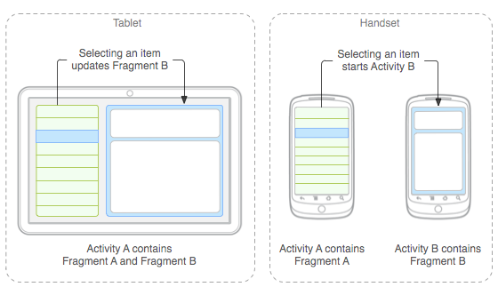

Problèmes rencontrés :

* Utilisation des fragments avec le principe défini sur l’image du dessus.
* 4-5 mois sans développement Android. Temps de se «  remettre dedans »

**Connexion réseau (mode Online – OffLine)**

Pour récupérer le JSON, j’ai utilisé la bibliothèque une basique AsyncTask pour la connexion au serveur des Léon de Bruxelles, puis j’ai parsé le résultat en utilisant la bibliothèque de Google GSON.

Pour gérer le mode Hors Ligne, une version du json est intégrée dans l’application par le biais des Assets, lors du chargement des restaurants, l’application vérifie si le device est online, dans ce cas elle récupère le Json en ligne via le webservice, sinon elle le charge depuis les Assets.

J’ai été confronté à un bug bête, je testé le résultat de ma requête en l’affichant dans les logs d’éclipse, seulement la console n’affiche que 8700 caractères environ et le json à récupérer fait plus de 70 000. J’ai longtemps cherché pourquoi mon résultat était tronqué avant de comprendre cela.

**Sauvegarde de la liste des restaurants**

Pour la sauvegarde de la liste des restaurants, je n’ai pas jugé utilise de les sauvegarder en base de données (j’utilise ORM Lite dans mes applications). La liste des restaurants est sauvegarder dans une constantes, je ne suis pas sûr que ce soit une bonne pratiques mais j’ai trouvé cela plus évident et plus rapide en terme d’accès au données.

**Restauration des States des fragments**

Pour la restauration des données lors de la rotation, j’ai évidemment utilisé le « *savedInstanceStates »*. Je n’ai pas du eu de problème concernant celui-ci mais j’ai rencontré un problème concernant le « retour » sur ce fragment. Lorsqu’on sélection un restaurant dans la liste on arrive sur un fragment qui affiche les détails de ce restaurants, si on appuie sur la touche « Back » du téléphone on revient sur la liste des fragments mais celui-ci se remet à jour et fais donc patienter l’utilisateur. Impossible de sauvegarder l’état (ou alors je n’ai pas trouvé), j’ai donc du vérifier par le biais d’une constante si les restaurants avaient déjà été récupéré et dans ce cas je ne retéléchargé pas mais affiché la liste des restaurants.